CONTENEDORES Y SISTEMAS ASOCIADOS
- Indicar cuál es el origen del uso de los contenedores, indicando quien materializó la idea y cómo ha evolucionado en el tiempo hasta el presente.
Los contenedores se empezaron a utilizar en el año 1956, todo esto con el fin de crear un método mucho más eficiente del transporte de las cargas abordo, cargas que antiguamente iban sueltas o a granel como cajas, fardos, sacos y contenedores pequeños de distintas dimensiones. Lo inventó Malcom Mclean, después del periodo de la 2da Guerra Mundial, para aumentar la eficiencia del espacio abordo, utilizó para esto “trailers” metálicos de camiones, dando comienzo así, a una nueva etapa en el transporte de las cargas abordo. Actualmente, los contenedores son el medio de transporte de carga más utilizado en el mundo, la que con el tiempo ha ido evolucionando en base a las distintas necesidades de la carga, necesidades y avances que se pueden especificar mas adelante en la pregunta n°2, (donde se especifica los tipos de contenedores existentes).
Los contenedores son tan utilizados e importantes que Incluso, por su gran masificación la ISO (InternationalStandard Organization) estableció las reglas para fabricar contenedores que es la ISO/TC-104, aquí se realiza una estandarización para que los servicios sean globalmente equivalentes y no haya problemas de faenas y transporte de contenedores en puertos de todo el mundo.
- Nombrar y describir el tipo de contenedores existentes destacando cuál es su uso particular.
Primeramente, para responder esta pregunta un “TEU” (Twenty-feet Equivalent Unit) es la expresión de capacidad de carga, siendo el TEU el espacio que ocupa un contenedor de 20 pies de largo.
Tipos:
- Dry Van/ High Cube: es el contenedor convencional sin refrigeración, se utiliza para transportar cualquier carga seca normal (pallets, cajas, bolsas, etc.). Sus dimensiones pueden ser entre 20-40 pies y 8,5’ de altura, la diferencia entre los Dry Van y High Cube es su altura, 8,5’ y 9,5’ respectivamente.
- Contenedores de 20 pies (1 TEU): Base: 6,06 [m] x 2,43 [m] y Alto 2,9 [m]
- Contenedores de 40 pies: Base (2 TEU): 12,20 [m] x 2,43 [m] y Alto 2,9 [m]
- Contenedores de 45 pies: Base:13,50 [m] x 2,44 [m] y Alto 2,90 [m]

- Open Top: Es un tipo de contenedor que facilita el transporte de cargas que superan por la parte superior las medidas de contenedor, el techo es removible y puede ser cubierto con una lona, con el objetivo de proteger la carga. Son diseñadas para cargas pesadas y son cargadas desde la parte superior del contenedor, como por ejemplo mármoles y piedras, cristales, maderas, material de construcción o maquinaria
- Contenedor Open Top de 40 pies (2 TEU): Base: 12,19 [m] x 2.43 [m] Alto: 2.59 [m]

- Flat Rack: Es un tipo de contenedor apropiado para cargas pesadas, del mismo modo, cargas que necesiten transporte especial porque las dimensiones que poseen superan los laterales del contenedor, consiste en una cubierta corrida sin tapas laterales y sus tapas frontales pueden ser desmontables o fijas.
- Contenedor Flat de 20 pies (1 TEU): Base: 5,61 [m] x 2,22 [m] Y Alto 2,90 [m].
- Contenedor Flat 40 pies (2 TEU): Base: 5,61 [m] x 2,22 [m] Y Alto 2,90 [m].

- Reefers: Es un tipo de contenedor que posee refrigeración y tiene un equipo propio que genera dicha refrigeración además de un intercambiador de calor, posee paredes forradas con aislante térmico, todo esto le permite al contenedor mantener la carga a la temperatura que se requiera, comúnmente, temperaturas bajo 0, para que funcione tiene que ir enchufado al buque.
- Contenedores Reefers: Base: 12,20 [m] x 2,43 [m] y Alto: 2,9 [m].

- Contenedor-tanque: se utiliza para carga a granel líquida, puede ser carga peligrosa o no peligrosa.
- Las medidas son las de un contenedor de 20 pies (1 TEU) Base: 6,06 [m] x 2,43 [m] y Alto 2,9 [m]

- Pallet Wide: Es la variante de los contenedores estándar y High Cube, pero poseen una mayor anchura, para poder facilitar el uso de europalets en la carga, de esta forma, se gana espacio en el interior y permite la carga de más cantidad de europalets en su interior.
- Son aproximadamente 6 centímetros más anchos que los contenedores de 40 pies

- Jaulas: En un principio se utilizaban para el transporte de plátano, pero con la creación de los Reefers, su uso cambió apara el transporte de chatarra y palletes de construcción. Se utilizan para prácticamente toda clase de mercancías, pero normalmente se utilizan para cargar pallets que no entran por las puertas de los contenedores estándar o que necesiten de grúas especiales.
- Las medidas son las de un contenedor de 20 pies.
- Describa cómo se identifica un contendor para diferenciarlo de los demás.
Para identificar a cada contenedor se ocupa una combinación alfanumérica de 11 dígitos, en donde las 3 primeras letras identifican al propietario, seguido de una letra que identifica el tipo de carga, luego los 6 números siguientes son el número de serie y después de un guion un número de verificación.

- Indicar cómo se aseguran los contenedores a bordo incluyendo el sistema de trinca y sistema de tensores.

Primeramente, para que los contenedores puedan soportar los movimientos que provocan los factores externos y las características del viaje como los balances, cabeceos, empujes, entre otros, además de los factores que afectan la navegación en sí, como los movimientos de carga y descarga, el puerto de destino, el tipo de mercancía, el peso del contenedor, el tamaño y tipo de contenedor, los esfuerzos, la estabilidad y los calados del buque.
Es fundamental tener en cuenta los límites estructurales y estabilidad del buque, para ello, los pesos se deben distribuir de tal forma que el centro de gravedad descienda de manera tal que no supere el límite de peso permitido. Cuando se carga la cubierta, todos los contenedores van colocados longitudinalmente y de proa a popa, con las puertas a popa, para evitar los golpes de las olas y crear un mejor aprovechamiento del espacio y de tal forma que pueda haber un acceso seguro entre ellos, al apilar los contenedores se deben utilizar dispositivos de trincaje según corresponda, los contenedores que estén en la base deben estar en reposo y tener una “camada” o dispositivo de soporte para que no se deslice la carga, la gran mayoría de los contenedores poseen guías celulares de carga verticales, las guías son un conjunto de raíles metálicos que forman celdas que permiten apilar el contenedor sin trincado adicional, además, resistir los esfuerzos que provoca la carga y sitúan el contenedor, cuando no se tienen estas guías celulares, los contenedores se hacen firmes Twistlock automáticos de cubierta y las barras tensoras ayudan en la flexión del contenedor.
Algunos elementos de trincaje de bodega son: el cono auto-posicionador que se coloca entre contenedores estibados y el cono de estiba que se utiliza entre el fondo de la bodega y el contenedor, los elementos de trincaje de cubierta son los Twistlock que se usa entre el contenedor y la tapa de la cubierta, los picos de loro que se utilizan en contenedores de 20 pies (1 TEU) entre este y la cubierta y los Twistlock automáticos de cubierta, que van desde la segunda cubierta de contenedores hacia arriba.
Los elementos de sugestión en cubierta son las barras de trincaje, que se usan en conjunto con los tensores, los tensores, que en conjunto con la barra de trincaje su objetivo es mantener la tensión entre el contenedor y la cubierta por la tensión, y finalmente, los fundamentos que actúan como soportes de cubierta.
- Mencionar accidentes ocurridos en contenedores (idealmente con imágenes) debido a mala estiba interior, defectos en las trincas, mal tiempo, incendios, explosiones y otros que estime de interés.

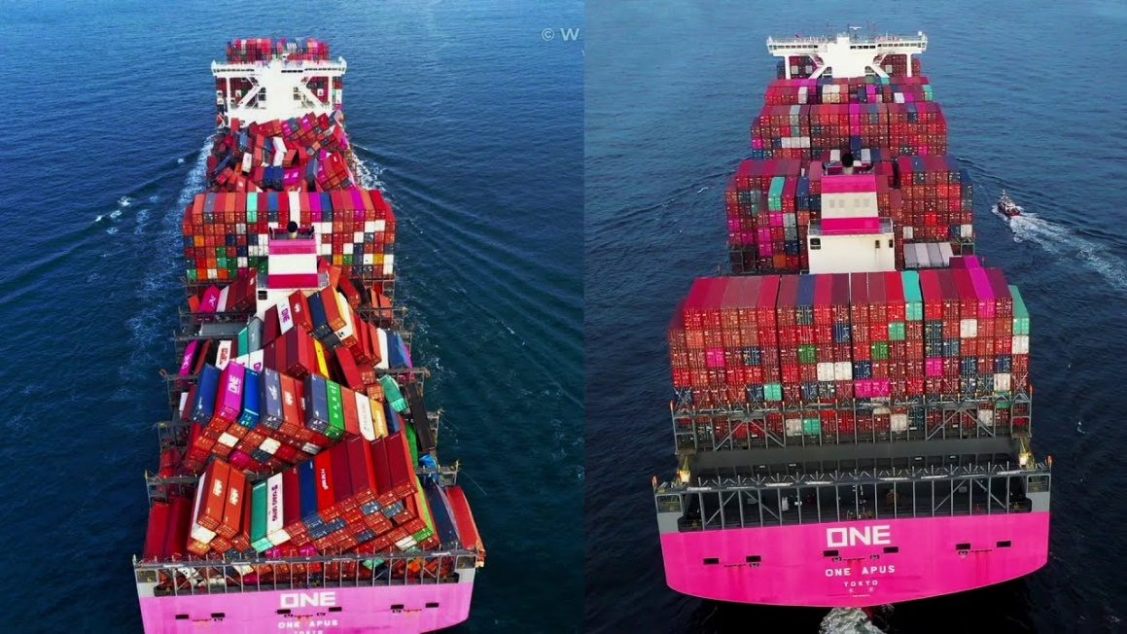
- One Apus:
Ilustración 1: Por mal tiempo buque pierde aproximadamente 1900 contenedores, 40 de ellos con materiales peligrosos.
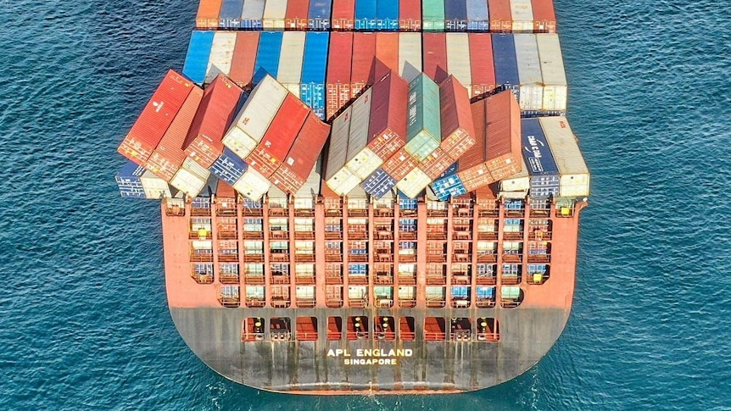
- APL England:
Ilustración 2: Buque pierde 50 contenedores debido a mala condición estructural y operativa después de que ocurriera un derrumbe en las pilas de contenedores en cubierta.

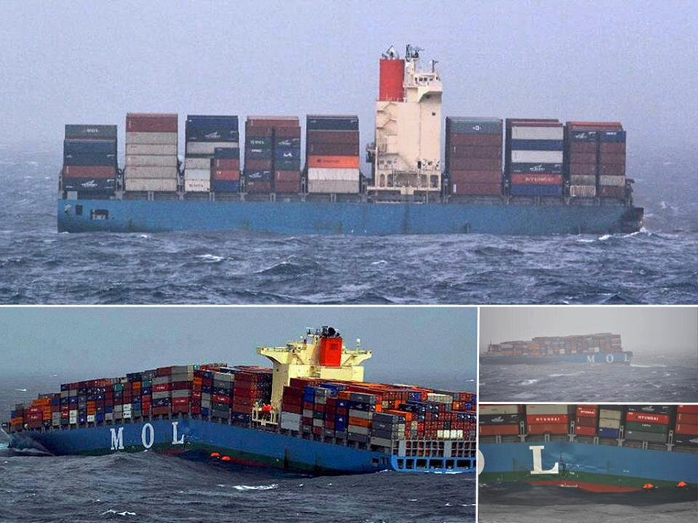
- MOL Comfort:
Ilustración 3: Mientras los transportaba los contenedores se partió en dos. Luego de unos días la sección de proa estalló provocando un incendio, quedando gran parte de los contenedores destruidos.

- Deneb:
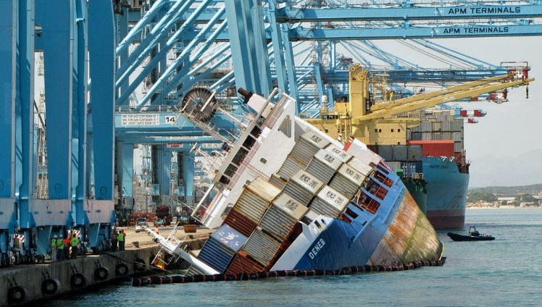
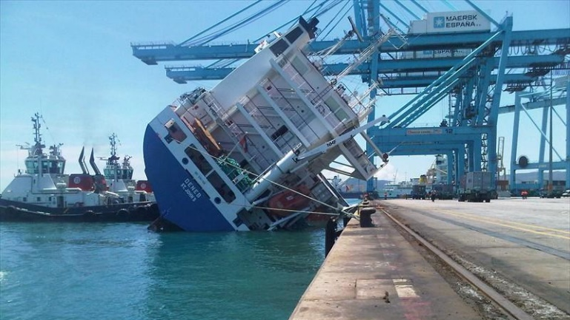
Ilustración 4 y 5: Accidente por errores en la planificación y ejecución del trincaje de su carga además de una mala estiba de la carga. Descargó 232 contenedores y debía volver a cargar con 163, sin embargo, al cargar el contenedor 150 comienza a escorarse empieza a escorar a la banda de estribor. Llegó hasta una escora permanente de 45 grados, quedando apoyado en el muelle.

- Maersk Honam
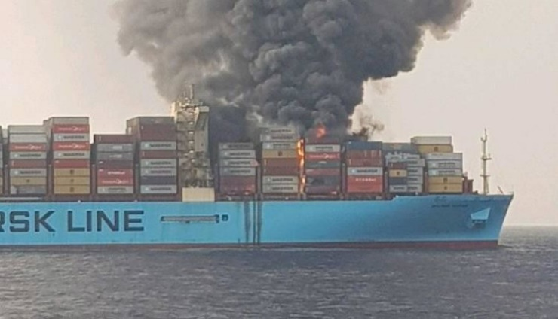
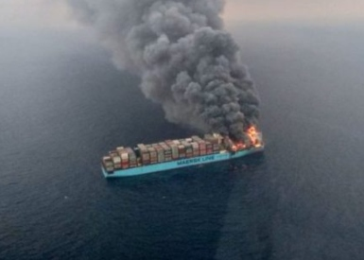
Ilustración 5 y 6: siniestro producido por carga peligrosa clase 9 según la OMI, con altos niveles de oxidación, que al descomponerse produjo un intenso calor, sumado a su almacenaje a granel produjo el siniestro de 54 contenedores.

- Indique una apreciación personal sobre la evolución futura de los contendores en el transporte marítimo.

Personalmente considero que con la evolución de los contenedores ha avanzado beneficiosamente para el ser humano, adaptándose a las necesidades de la carga, y con ello, el de las personas, la globalización es cada vez mayor, por ende, la necesidad de conectividad con otros países apartados del nuestro avanza todos los días, considero que el transporte de cargas por el medio marítimo es el más importante e imprescindible para que esta conexión ocurra, es por esto que considero que los contenedores van a seguir evolucionando de tal forma que cada vez más se adapten mejor a los requerimientos de la carga, y de este modo, llegue a su destino prácticamente como fue embarcada, que es lo que se espera finalmente.

- Entregue su diagnóstico respecto de lo que originó la situación que se muestra en los siguientes archivos:

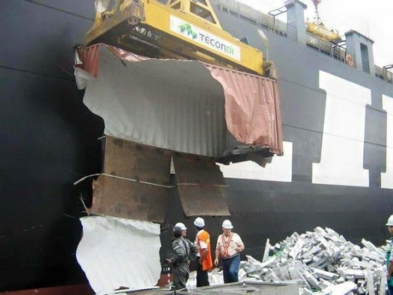
Trabajo con una carga suspendida, probablemente el contenedor poseía más del peso recomendado en su interior, lo que provoca el colapso de su parte inferior, al ser elevada, puesto que ya no poseía la fuerza normal que le entregaba la cubierta del buque o la tierra en el caso de ser carga o descarga.
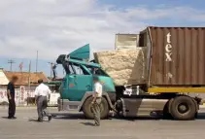
El contenedor fue cargado con una roca de tal forma que la inercia de un frenado impulsó la roca hacia adelante, chocando con la cabina, esto abrió las compuertas que se encontraban mal posicionadas, puesto que estas deberían ir por la parte trasera del camión, si hubiesen estado con las compuertas hacia atrás habría disminuido considerablemente las consecuencias del accidente, además por lo que se aprecia en la foto, no existe una sujeción de la carga en el fono del conteiner, por ello, el por qué se deslizó dentro del contenedor. En síntesis: Mal embarco de la carga: (contenedor al revés) con las compuertas hacia la parte delantera del camión. Por la inexistencia de medidas de sujeción de la carga y de trincas que aseguren la roca en el conteiner, Si la sujeción de la carga es inadecuada, se deben tomar medidas para asegurar la carga de forma correcta antes de que el envío continúe su viaje por carretera. La responsabilidad del conductor del camión: Por no verificar la forma en que se asegura la carga en un contenedor, también es responsabilidad del conductor resguardar su seguridad. Y finalmente la selección del contenedor: El contenedor seleccionado (contenedor estándar) no era el más adecuado para este tipo de carga, un contenedor Flat Rack es una mejor opción, puesto que está equipada con puntos de sujeción de carga pesada.

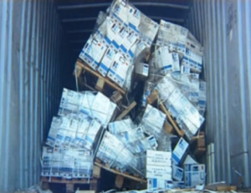
Mala trinca de la carga dentro del contenedor. Probablemente no iba firme a la base, por ende, con los movimientos que producen las fuerzas externas que afectan la navegación, o del camión en carretera provocaron el colapso de la torre de carga con palets que no iba bien trincada. El apilamiento de estos debió ser uniforme y estable, donde el peso se distribuya uniformemente en los palets los que deben tener dimensiones similares, para que así el movimiento no dañe las cargas.
Video: un contenedor elevado por una grúa, el problema que veo es que mientras más arriba la carga, mayor es la probabilidad que se desestabilice, del mismo modo, no se debe girar la carga en lo alto, puesto que es una maniobra muy peligrosa e inestable, ya que el peso se puede concentrar en los lados donde se realiza el giro, además, la grúa pasa por un terreno irregular, lo que sumado a la altura de la carga hace que este se vuelque, el problema fue el conductor quien hizo la maniobra de giro, lo que se debió haber hecho es salir recto, bajar la carga y ahí recién comenzar a girar el contenedor.

